|  |  |  |  |  |  |  |  |
| --- | --- | --- | --- | --- | --- | --- | --- |
| Description: 4820  **BAHAGIAN PENDIDIKAN TEKNIK DAN VOKASIONAL**  **KEMENTERIAN PENDIDIKAN MALAYSIA**  **ARAS 5 & 6, BLOK E14, KOMPLEKS E,**  **PUSAT PENTADBIRAN KERAJAAN PERSEKUTUAN**  **PENILAIAN PENGETAHUAN**  ***(KNOWLEDGE ASSESSMENT)*** | | | | | | | |
| **KOD DAN NAMA NOSS** | IT-010-3:2016 – PEMBANGUNAN APLIKASI | | | | | | |
| **KOD DAN NAMA CU / WA** | C02 – APPLICATION MODULE DEVELOPMENT | | | | | | |
| **NAMA PROGRAM** | TEKNOLOGI SISTEM PENGURUSAN PANGKALAN DATA DAN APLIKASI WEB | | | | | | |
| **KOD DAN TAJUK KURSUS** | KPD 2023 WEB PROGRAMMING | | | | | | |
| **STANDARD KOMPETENSI** | **K1 INTERPRET APPLICATION MODULE DEVELOPMENT REQUIREMENT**  **K2 SETUP LOCAL ENVIRONMENT**  **K3 PLAN MODULE EXPECTED BEHAVIOUR**  **K4 WRITE MODULE CODE**  **K5 COMMIT MODULE SOURCE CODE** | | | | | | |
| **NO PENYATAAN STANDARD KOMPETENSI** | **NO. KOD NOSS SKPK** | | | | IT-010-3:2016-C02/ KA (1/1) | | |
| **NO. KOD KSKV** | | | | KPD2023/KA(1/1) | | |
| **NAMA CALON** |  | | | | | | |
| **NO KAD PENGENALAN** |  | | | | | | |
| **MASA** |  | | **TARIKH** | | | |  |
| **KEPUTUSAN PENILAIAN/** *ASSESSMENT RESULT* | | | | | | | |
| **MARKAH** | | **%** | | **TERAMPIL / TIDAK TERAMPIL** | | | |
| Disediakan oleh:  ...................................  ( Tandatangan PP )  Tarikh: | | Disemak oleh:  ..................................  ( Tandatangan KP )  Tarikh: | | | | Disahkan oleh:  ..................................  ( Tandatangan KJ )  Tarikh: | |

**Arahan kepada calon:**

1. Tuliskan nama dan nombor kad pengenalan anda pada ruangan yang disediakan.
2. Calon tidak dibenarkan membuka kertas soalan sehingga dibenarkan.
3. Baca arahan soalan dengan teliti. Rujuk Pegawai Penilai (PP) sekiranya terdapat kekeliruan.
4. Sebarang kerosakan peralatan/bahan perlu dimaklumkan kepada Pegawai Penilai (PP).
5. Calon dilarang membawa keluar kertas soalan.
6. Calon dikehendaki melaksanakan tugasan yang diberikan dalam tempoh yang ditetapkan.

**KERTAS PENILAIAN INI MENGANDUNGI 17 MUKASURAT BERCETAK.**

1. *Software Requirement Specification* (SRS)adalah suatu dokumen yang memberi penerangan lengkap tentang bagaimana sebuah sistem akan dilaksanakan.

Berikut menerangkan fungsi *Software Requirement Specification* **kecuali**

1. Mentakrifkan produk perisian yang akan dibina
2. Mengetahui semua keperluan pembangunan perisian
3. Menggambarkan antara muka aplikasi
4. Menyediakan maklum balas kepada pengguna
5. *Server side scripting language*  melibatkan aktiviti manipulasi data dalam pelayan pangkalan data.

Antara berikut merupakan yang manakah *Server side scripting language?*

1. *Javascript*
2. *HTML*
3. *PHP*
4. *CSS*
5. I dan II
6. I dan III
7. II dan III
8. III dan **I**V
9. Apakah fungsi *compiler* yang terdapat dalam *Integrated Development Environment* (IDE)?
10. Untuk menggabungkan data binary dari beberapa kod arahan
11. Untuk menganalisis sintaks kod yang dan mengubah ke dalam bentuk binary
12. Untuk melakukan percubaan terhadap kod yang telah dibuat
13. Untuk menulis kod sumber (*source code*)
14. Komponen *third party* adalah komponen perisian terpakai yang dibangunkan untuk diedarkan secara percuma atau dijual kepada selain pengeluar perisian. Manakah antara berikut **bukan** komponen *third party*?
15. Digital cetificate
16. Security certificate
17. Payment gateway
18. Single sign on
19. Rajah 1 dibawah merujuk kepada komponen *third party*

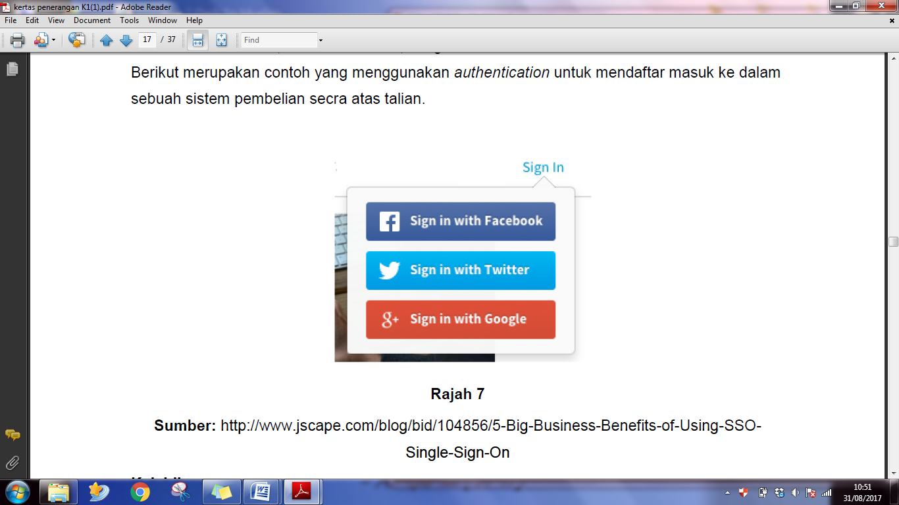

Rajah 1

1. Payment gateway
2. Single sign on
3. Security certificate
4. Digital certificate
5. Prinsip ergonomik bermaksud rekaan mesin atau produk yang disesuaikan dengan fizikal manusia di tempat kerja. Rajah 2 menunjukkan kaedah penggunaan komputer secara ergonomik.

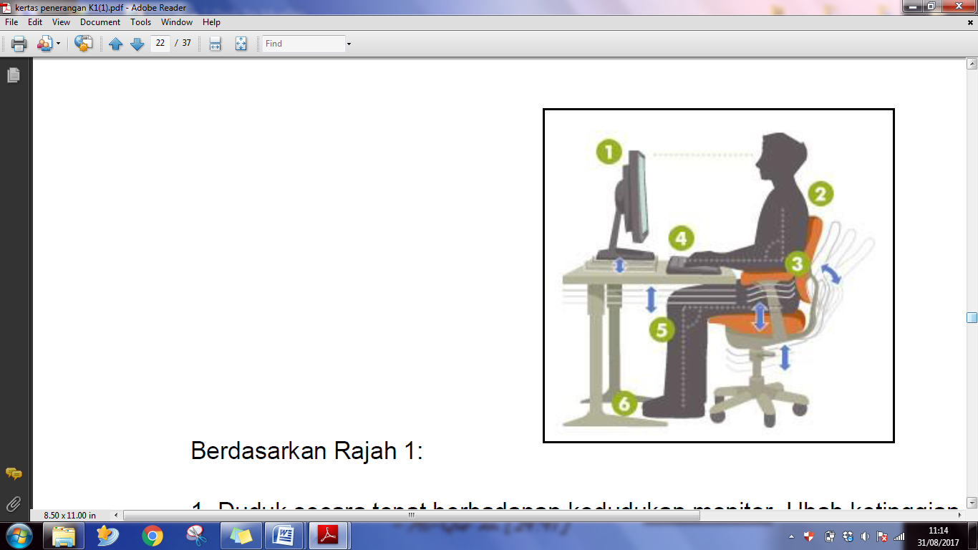

Rajah 2

Manakah antara pernyataan berikut **tidak ergonomik** semasa menggunakan komputer?

1. Duduk secara tepat berhadapan kedudukan monitor
2. Siku diletakkan dengan selesa di atas lengan kerusi
3. Lutut dibengkokkan pada sudut 90 darjah
4. Kedua-dua kaki disilang dengan selesa di atas kerusi
5. Manakah antara berikut merujuk kepada jenis perlesenan perisian?
6. Perisian sumber terbuka
7. Perisian hak milik
8. Perisian sistem
9. Perisian aplikasi
10. I dan II B II dan III

C III dan IVDI dan IV

1. Rajah 3 adalah contoh *sequence diagram*

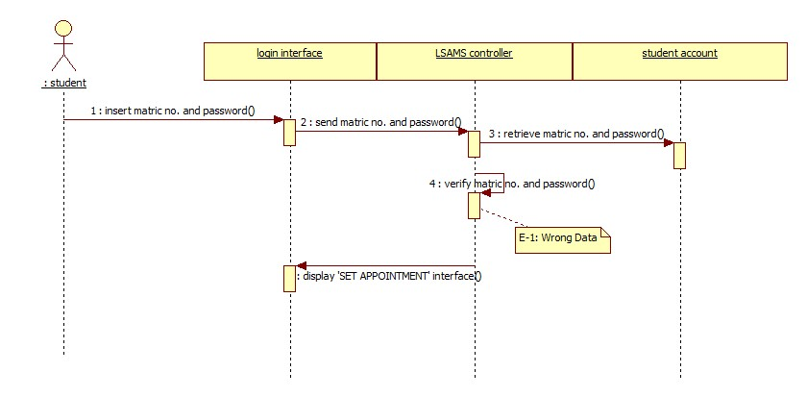

**X**

Rajah 3

Apakah elemen **X** ?

1. Objek
2. Mesej
3. Garis masa
4. Fokus kawalan
5. *Source code management* (SCM) merupakan alatan perisian untuk pengaturcara menguruskan kod sumber. Antara berikut, manakah kaedah SCM?
6. *Distribution*
7. *Access control*
8. *Branching*
9. Semua di atas

**Perisian SCM yang membuat penduaan objek seperti kod sumber supaya perubahan kod yang dilakukan boleh berlaku serentak untuk semua bahagian atau cabang**

Pernyataan di atas menerangkan mengenai

1. *Source code repository*
2. *Branching*
3. *Revision control*
4. *Distribution*
5. Pernyataan berikut menerangkan tentang *Software Development Kit* (SDK) **KECUALI**
6. Alatan pembangunan perisian
7. Dikenali sebagai Java SDK
8. Mengandungi sampel grafik sperti butang untuk dimasukkan dalam aplikasi
9. Mengandungi sampel kod sumber
10. *Integrated Development Environment* (IDE) merupakan perisian yang menggabungkan pelbagai kemudahan / *tools* dalam satu perisian. Antara kemudahan yang terdapat dalam IDE adalah
11. *Linker*
12. *Editor*
13. *Debugger*
14. *Compiler*
15. I,II dan III
16. I,II dan IV
17. I,III dan IV
18. I,II,III,IV
19. Berikut merupakan fungsi *Module test script* **kecuali**
20. Menulis kod aturcara
21. Menguji kod
22. Menyemak ralat
23. Sambungan dengan local server.
24. Penulisan pseudokod boleh menggunakan beberapa ungkapan seperti dibawah **kecuali**
25. Ungkapan matematik
26. Struktur kawalan pengulangan
27. Ungkapan logik
28. Struktur Boolean
29. Antara berikut yang manakah menerangkan fungsi *Test Driven Development* (TDD)?
30. mentakrifkan keperluan pengguna dalam pembangunan projek
31. memberi gambaran awal antaramuka aplikasi
32. menghasilkan aplikasi berkualiti tinggi dalam masa singkat berbanding kaedah lama
33. untuk melindungi transaksi atas talian
34. Rajah 4 di bawah menunjukkan proses pelaksanaan *Test Driven Development* (TDD).

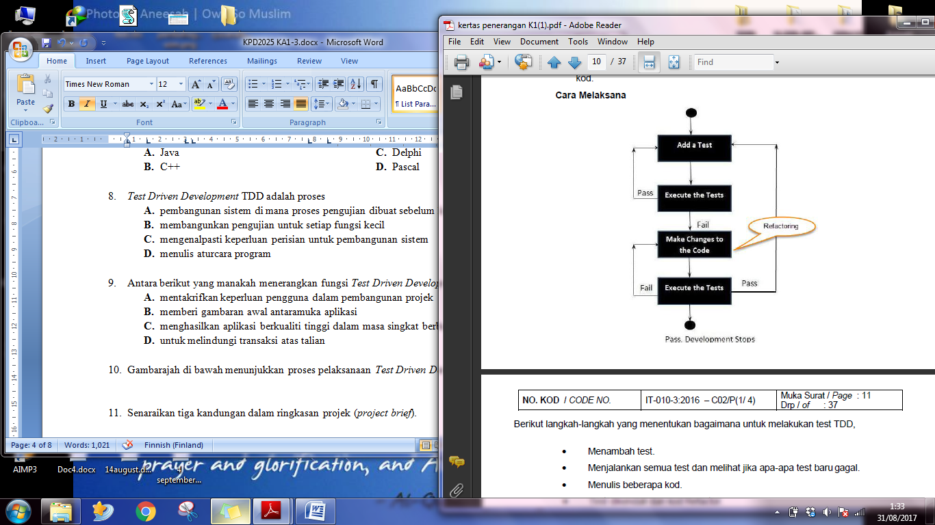

**X**

**X**

Rajah 4

Apakah proses yang berlaku di **X**?

1. Menambah test
2. Membuat perubahan ke atas kod
3. Menjalankan *(run)* semua test
4. Mengulangi
5. Manakah antara pernyataan berikut adalah **BENAR** tentang *module test script*?
6. Program dibuat menggunakan kod sumber yang kompleks
7. Perisian Notepad adalah contoh untuk melakukan *module test script*
8. menguji interaksi sistem dengan aliran kerja sistem
9. program ringkas untuk menyemak fungsi-fungsi tertentu pada aplikasi

* Kod palsu yang mirip kod aturcara tetapi ditulis dalam bahasa pertuturan manusia
* Menggunakan ungkapan matematik, ungkapan logik dan struktur kawalan komputer seperti IF, ELSE, INPUT, OUTPUT.

Rajah 5

1. Pernyataan pada Rajah 5 menerangkan kaedah
2. Pseudokod
3. Carta alir
4. Modul aliran proses
5. Algorithm
6. Manakah antara berikut **bukan** kaedah *test driven development*?
7. Modul aliran proses
8. Pseudokod
9. Gambarajah *state*
10. Carta alir



Rajah 6

1. Rajah 6 di atas adalah contoh bagi kaedah
2. Pseudokod
3. Algorithm
4. Carta alir
5. modul aliran proses
6. Carta alir menggunakan simbol grafik untuk mewakili arahan-arahan penyelesaian masalah. Antara simbol dibawah, yang manakah menunjukkan fungsi **operasi pemprosesan data**?

|  |  |
| --- | --- |
| A |  |
| B |  |
| C |  |
| D |  |

1. Rajah 7 merupakan carta alir pengiraan luas bulatan.



Rajah 7

Apakah *output* carta alir di Rajah 7?

1. Jejari bulatan
2. 3.142
3. Luas_bulatan
4. Jejari_bulatan
5. Algorithma adalah
6. Aliran kerja bagi sesebuah *use case diagram*
7. *S*atu set arahan langkah demi langkah yang ditulis secara terperinci dan senang difahami
8. Satu set aturan yang ditulis dalam bahasa tabii untuk menyelesaikan sesuatu masalah
9. Simbol grafik untuk mewakili arahan-arahan penyelesaian masalah
10. Manakah antara pernyataan berikut adalah **BENAR** tentang *module test script*?
11. Program dibuat menggunakan kod sumber yang kompleks
12. Perisian Notepad adalah contoh untuk melakukan *module test script*
13. Menguji interaksi sistem dengan aliran kerja sistem
14. Program ringkas untuk menyemak fungsi-fungsi tertentu pada aplikasi

25. Rajah 8 merupakan pernyataan bagi satu kaedah *test driven development*

* Set arahan lengkap menggunakan bahasa tabii untuk menyelesaikan sesuatu masalah
* Arahan yang boleh dilaksana
* Mempunyai batasan-batasan tertentu

Rajah 8

Nyatakan kaedah tersebut

1. Algorithm
2. Bahasa skrip
3. Jadual kebenaran
4. Carta Alir
5. Modul aliran proses mengandungi elemen-elemen untuk menjelaskan aliran kerja sebuah *use case diagram*. Antara elemen dibawah, yang manakah menerangkan simbol **KEPUTUSAN**?

|  |  |
| --- | --- |
| A |  |
| B |  |
| C |  |
| D |  |

1. Pilih pernyataan yang menerangkan jadual keputusan
2. Menunjukkan struktur logikal yang menerangkan logik proses
3. Setiap kombinasi logikal ditunjukkan
4. Hasil digabungkan dan dimudahkan
5. Pengaturcara boleh menggunakan jadual keputusan untuk membangunkan kod
6. I,II,III
7. I,III,IV
8. I,II,IV
9. I,II,III,IV
10. Rajah 9 menunjukkan pernyataan bagi satu kaedah *test driven development*

Rajah menggambarkan laluan yang diambil oleh pengguna semasa menggunakan aplikasi atau laman web untuk melakukan tugasan tertentu daripada mula sehingga objektif tugasan tercapai

Rajah 9

Apakah kaedah yang dimaksudkan?

1. *Pseudo code*
2. Peta Laman (*site map)*
3. *Data Flow diagram*
4. *User flow diagram*

Rajah 10

1. Rajah 10 adalah
2. *Pseudo code*
3. Peta Laman (*site map)*
4. *Data Flow diagram*
5. *User flow diagram*

1. Berdasarkan situasi yang diberi, tentukan input dan output program tersebut. Anda dikehendaki membina suatu program untuk menentukan BMI dengan menggunakan formula

**BMI=berat/ (tinggi*tinggi)**

1. Input: berat , Output: BMI
2. Input: berat dan tinggi , Output: berat
3. Input: berat dan tinggi , Output: BMI
4. Input: tinggi , Output: BMI
5. Pernyataan yang manakah **tidak** benar mengenai CSS?
6. Ia adalah bahasa pengaturcaraan pelayan
7. Ia menjadikan laman web lebih dinamik
8. Satu fail CSS boleh digunakan bagi banyak halaman
9. Ia memberi kesan bandwidth yang lebih kecil
10. Antara berikut yang manakah benar mengenai PHP?
11. PHP boleh mengakses *cookies variables* and menetapkan (*set*) *cookies*.
12. Dengan PHP, anda boleh menghadkan pengguna untuk mengakses laman-laman tertentu.
13. PHP dapat mengenkripsi data.
14. Semua di atas.
15. Antara *scripting language* berikut, yang manakah dikelaskan sebagai *client-side?*
16. Javascript (*.ssjs)
17. ASP.net
18. Python
19. HTML
20. Bagaimana untuk memaparkan "Hello World" in PHP
21. echo ”Hello World”;
22. Document.Write(”Hello World”);
23. ”Hello World”;
24. prn.ln.”Hello World”;
25. Arahan yang manakah **betul** untuk menambah 1 kepada pemoleh ubah $count?
26. $count++;
27. ++count
28. $count = +1
29. count++;
30. Antara *variable*  berikut, yang manakah hanya menerima salah satu nilai samada *True* atau *False?*
31. Integers
32. Doubles
33. Booleans
34. Strings
35. Operator yang manakah digunakan untuk menyemak dua nilai adalah sama dan dari jenis data yang sama?
36. ==
37. ===
38. !=
39. =
40. Pilih paparan output bagi arahan berikut ; *echo strlen (”Indahnya Dunia”);*
41. 11
42. 12
43. 13
44. 14
45. Antara fungsi PHP berikut yang manakah digunakan untuk lencongan *(redirect)* ke laman lain
46. Redirect()
47. Header()
48. Reflect()
49. Href()
50. Rajah 11 menunjukkan skrip untuk memaparkan jujukan (*array*) nombor

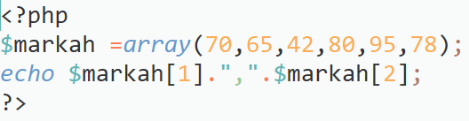

Rajah 11

Berdasarkan Rajah 11 , antara berikut yang manakah adalah output yang akan dipaparkan?

1. 70,65
2. 65,42
3. 70,42
4. 42,80
5. Berikut adalah kod arahan PHP.

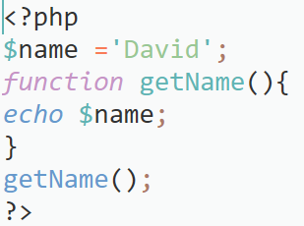

Kenal pasti ralat yang terdapat dalam kod tersebut

1. Tag PHP tidak dibuka
2. Pengistiharan *variable* $name adalah salah
3. V*ariable* $*name* tidak di istihar dalam fungsi *getName()*
4. Arahan *echo* yang betul adalah *echo ’$name’;*
5. Antara yang berikut, manakah kaedah yang **salah** untuk mengisytihar *variable* dalam kod arahan PHP?
6. $myVari-able;
7. $my_VariAble;
8. $myVariab1ble;
9. $MyVarable;
10. Struktur kawalan berikut paling sesuai digunakan untuk memilih hanya satu syarat sahaja daripada 10 syarat yang mungkin.
11. IF..ELSE
12. ELSE..IF
13. SWITCH
14. IF..ELSEIF..ELSE
15. Rajah 12 menunjukkan kod untuk membuat sambungan ke suatu pangkalan data.

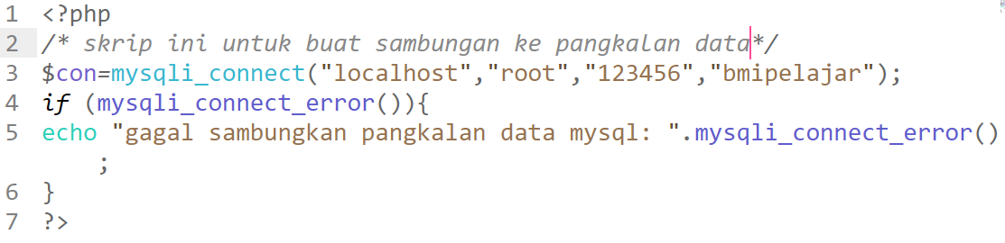

Rajah 12

Pilih output yang betul sekiranya sambungan gagal dilakukan

1. Skrip ini untuk buat sambungan ke pangkalan data:gagal sambungkan pangkalan data mysql
2. Gagal sambungkan pangkalan data mysql
3. Gagal sambungkan bmipelajar
4. Skrip ini gagal untuk sambungkan ke pangkalan data
5. Berikut adalah langkah untuk menghasilkan paparan daripada borang PHP yang tidak mengikut urutan.

|  |
| --- |
| 1. *connect to database* 2. *close connection* 3. *execute sql query* 4. *Retrieve HTML form data* 5. *build SQL statement* |

Susun langkah-langkah di atas mengikut urutan yang betul

1. 1,4,5,3,2
2. 1,2,4,3,5
3. 1,5,4,3,2
4. 1,3,4,5,2
5. Antara berikut yang manakah bukan dikategorikan sebagai jenis ralat
6. Ralat sintaks
7. Ralat masa larian
8. Ralat logik
9. Ralat ejaan

1. Kesalahan membuat pengiraan

2. Kesalahan ungkapan boolean

3. Kesalahan menggunakan operator

Rajah 13

1. Pernyataan dalam Rajah 13 mewakili
2. Ralat sintaks
3. Ralat masa larian
4. Ralat logik
5. Ralat ejaan
6. Berikut merupakan istilah asas dalam SCM **kecuali**
7. *Checkout*
8. *Commit*
9. *Backout*
10. *Repository*
11. Rajah 14 mewakili salah satu kaedah SCM

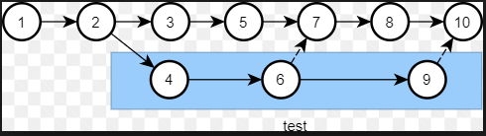

Rajah 14

Nyatakan kaedah SCM yang diwakili oleh Rajah 14

1. *Revision*
2. *Branching*
3. *Access control*
4. *Distribution*

1. Apakah fungsi *Changelog* dalam *Version control*?
2. Senarai perubahan yang dibuat pada fail sejak ia dicipta
3. memberi gambaran awal antaramuka aplikasi
4. menghasilkan aplikasi berkualiti tinggi dalam masa singkat berbanding kaedah lama
5. untuk melindungi transaksi atas talian

**KERTAS PENILAIAN TAMAT**

|  |  |
| --- | --- |
| **KEPUTUSAN PENILAIAN/***ASSESSMENT RESULT* | |
| **MARKAH/***SCORE***:             %** | **TERAMPIL/BELUM TERAMPIL** |
| **ULASAN PEGAWAI PENILAI/***ASSESSORCOMMENT***:**   |  |  | | --- | --- | |  | *Tahniah. Hasil kerja yang cemerlang dan melebihi kriteria.* | |  | *Baik. Hasil kerja yang memuaskan dan menepati kriteria.* | |  | *Sederhana. Terdapat beberapa kriteria yang tidak dipenuhi oleh calon.* | |  | *Tidak kompeten. Calon perlu mengulang. Tingkatkan usaha anda.* | | |
| Description: https://docs.google.com/drawings/d/s8YTeSRivRTfiEVnZ0UlR3w/image?w=316&h=1&rev=1&ac=1  Tandatangan Pegawai Penilai /*Assessor’s Signature*  Nama/*Name* : | Tarikh/*Date* : |